
EMOJI-GENETIKK
DEL A: Egenskaper
Kast mynt/kron for å avgjøre hvilken utgave av genet emojien får fra mor og fra far.
Mynt: Dominant (stor bokstav)
Kron: Recessivt (liten bokstav)
Egenskap | Mor |  | Far |  | Genotype (gener) | Fenotype (utseende)
Hodeform | H | h | H | h
Øyeform | E | e | E | e
Hår | R | r | R | r
Munn | T | t | T | t
Øreform | V | v | V | v
Neseform | D | d | D | d
Øyefarge | B | b | B | b
Fregner | F | f | F | f
Hårfarge | M | L | M | L

DEL B: Kjønn
Kast kun mynten for far. Krone er X, mynt er Y.
 | Mor | Far |  | Genotype (gener) | Fenotype (utseende)
Kjønn | X | X | Y

DEL C: Lag din emoji!
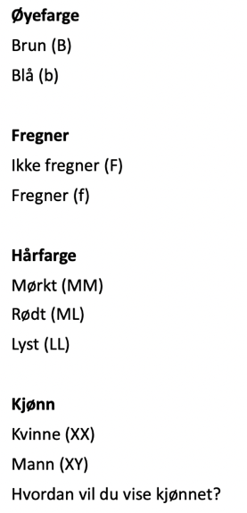
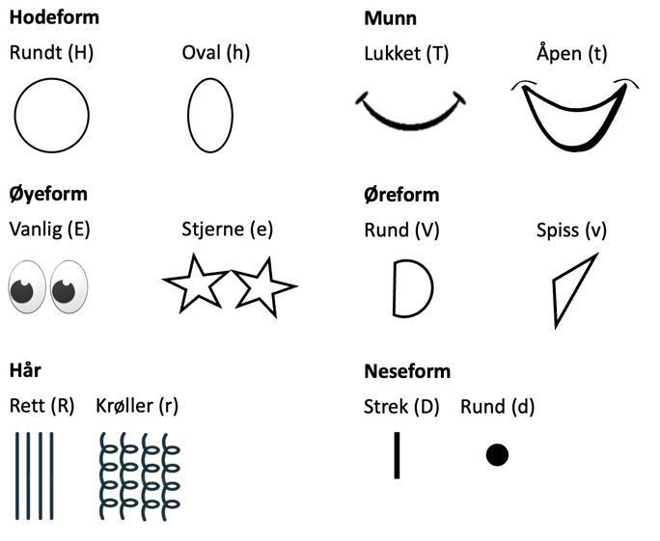
Fenotyper:

